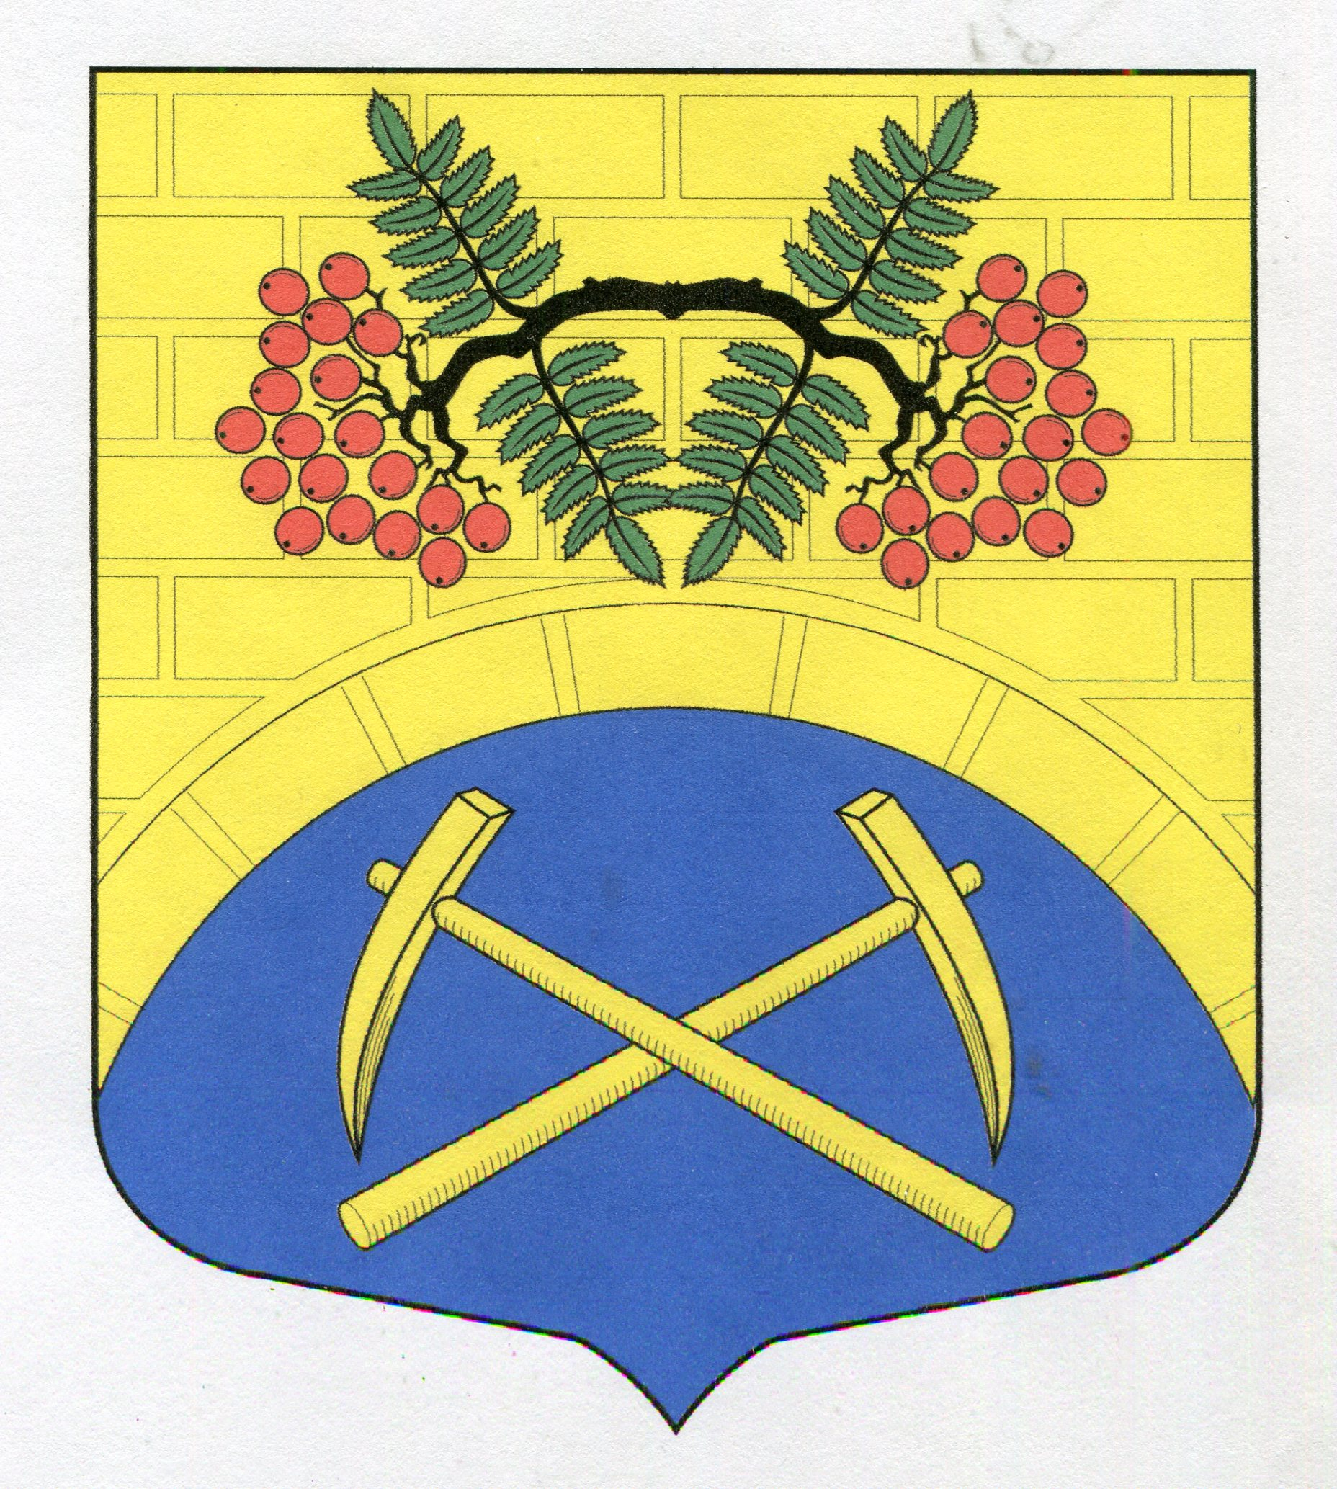

АДМИНИСТРАЦИЯ
МУНИЦИПАЛЬНОГО ОБРАЗОВАНИЯ
ПУТИЛОВСКОЕ СЕЛЬСКОЕ ПОСЕЛЕНИЕ
КИРОВСКОГО МУНИЦИПАЛЬНОГО РАЙОНА
ЛЕНИНГРАДСКОЙ ОБЛАСТИ

П О С Т А Н О В Л Е Н И Е

от 25 декабря 2019 года № 305

О внесении изменений в постановление от 04 мая 2016 года №103
«Об утверждении Порядка осуществления антикоррупционного мониторинга на территории муниципального образования Путиловское сельское поселение
Кировского муниципального района Ленинградской области».

В соответствии со ст.7. Областного закона Ленинградской области от 17.06.2011 № 44-ОЗ «О противодействии коррупции в Ленинградской области», Федеральным законом от 06 октября 2003 года № 131-ФЗ «Об общих принципах организации местного самоуправления в Российской Федерации», Уставом муниципального образования Путиловское сельское поселение Кировского муниципального района Ленинградской области ПОСТАНОВЛЯЕТ:
1. Внести изменения в постановление от 04 мая 2016 года №103 «Об утверждении Порядка осуществления антикоррупционного мониторинга на территории муниципального образования Путиловское сельское поселение Кировского муниципального района Ленинградской области» Раздел 3. «Результаты антикоррупционного мониторинга» настоящего Порядка изложить в новой редакции:
1) Сбор информации осуществляется секретарем комиссии по противодействию коррупции в администрации МО Путиловское сельское поселение.
Секретарь комиссии по противодействию коррупции запрашивает информацию, указанную в настоящем Порядке, у должностных лиц органов местного самоуправления, муниципальных учреждений.
2) Периодом подведения итогов антикоррупционного мониторинга является календарный год.
3) Организация опроса общественного мнения об оценке качества предоставления населению муниципальных услуг администрацией МО Путиловское сельское поселение и о наличии в процедуре оказания муниципальных услуг коррупциогенных факторов осуществляется секретарем комиссии по противодействию коррупции в установленном порядке до 20 декабря отчетного года.
4) Информация, полученная по вопросам, указанным в настоящем Порядке, анализируется, обобщается и оформляется секретарем комиссии по противодействию коррупции в виде заключения не позднее 25 числа последнего месяца отчетного периода.
Заключение должно содержать в себе статистические сведения, оценку распространенности коррупции, достаточности и эффективности предпринимаемых мер по противодействию коррупции в администрации МО Путиловское сельское поселение.
5) Заключение рассматривается на комиссии по противодействию коррупции в администрации МО Путиловское сельское поселение не позднее двух рабочих дней со дня подготовки заключения.
После рассмотрения на комиссии по противодействию коррупции заключение представляется главе администрации МО Путиловское сельское поселение для его утверждения.
Одновременно с заключением главе администрации МО Путиловское сельское поселение представляется информация о результатах проведения антикоррупционного мониторинга.
6) Заключение о результатах проведения антикоррупционного мониторинга мероприятий по противодействию коррупции в администрации МО Путиловское сельское поселение, утвержденное главой администрации МО Путиловское сельское поселение, доводится до сведения граждан посредством размещения на официальном сайте муниципального образования МО Путиловское сельское поселение в сети Интернет.

2. Настоящее постановление вступает в силу с даты подписания.

Глава администрации В.И. Егорихин

Рассылка: дело

